
รายงานผลการปฏิบัติงาน
ประจำปีงบประมาณ พ.ศ. 2559

ของ

องค์การบริหารส่วนตำบลสีพยา-บ่อพุ
อำเภอท่าใหม่ จังหวัดจันทบุรี



ประกาศองค์การบริหารส่วนตำบลสีพยา-บ่อพุ
เรื่อง รายงานผลการปฏิบัติงานประจำปีงบประมาณ พ.ศ.255๙
*****************************
อาศัยอำนาจตามพระราชบัญญัติสภาตำบลและองค์การบริหารส่วนตำบล พ.ศ.2537 และที่แก้ไขเพิ่มเติมถึง (ฉบับที่ 6) พ.ศ. 2546 มาตรา 58/5 วรรคที่ 5 และวรรคที่ 6 ให้นายกองค์การบริหารส่วนตำบลจัดทำรายงานแถลงผลการปฏิบัติงานตามนโยบายที่ได้แถลงไว้ต่อสภาองค์การบริหารส่วนตำบลเป็นประจำทุกปี คำแถลงนโยบายของนายกองค์การบริหารส่วนตำบลและรายงานแสดงผลการปฏิบัติงานตามนโยบายให้ประกาศติดไว้โดยเปิดเผย ณ ที่ทำการองค์การบริหารส่วนตำบลด้วย
เพื่อให้เป็นไปตามระเบียบกฎหมายดังกล่าว องค์การบริหารส่วนตำบลสีพยา-บ่อพุ จึงประกาศรายงานผลการปฏิบัติงานประจำปีงบประมาณ พ.ศ.255๙ ให้ทราบโดยทั่วกัน (รายละเอียดปรากฏตามเอกสารแนบท้ายประกาศนี้)
จึงประกาศมาเพื่อทราบโดยทั่วกัน
ประกาศ ณ วันที่ เดือน พฤศจิกายน พ.ศ.255๙

นางธิดาวรรณ์ สวาสดิ์
นายกองค์การบริหารส่วนตำบลสีพยา-บ่อพุ

-สำเนาคู่ฉบับ-

ประกาศองค์การบริหารส่วนตำบลสีพยา-บ่อพุ
เรื่อง รายงานผลการปฏิบัติงานประจำปีงบประมาณ พ.ศ.255๙
*****************************
อาศัยอำนาจตามพระราชบัญญัติสภาตำบลและองค์การบริหารส่วนตำบล พ.ศ.2537 และที่แก้ไขเพิ่มเติมถึง (ฉบับที่ 6) พ.ศ. 2546 มาตรา 58/5 วรรคที่ 5 และวรรคที่ 6 ให้นายกองค์การบริหารส่วนตำบลจัดทำรายงานแถลงผลการปฏิบัติงานตามนโยบายที่ได้แถลงไว้ต่อสภาองค์การบริหารส่วนตำบลเป็นประจำทุกปี คำแถลงนโยบายของนายกองค์การบริหารส่วนตำบลและรายงานแสดงผลการปฏิบัติงานตามนโยบายให้ประกาศติดไว้โดยเปิดเผย ณ ที่ทำการองค์การบริหารส่วนตำบลด้วย
เพื่อให้เป็นไปตามระเบียบกฎหมายดังกล่าว องค์การบริหารส่วนตำบลสีพยา-บ่อพุ จึงประกาศรายงานผลการปฏิบัติงานประจำปีงบประมาณ พ.ศ.255๙ ให้ทราบโดยทั่วกัน (รายละเอียดปรากฏตามเอกสารแนบท้ายประกาศนี้)
จึงประกาศมาเพื่อทราบโดยทั่วกัน
ประกาศ ณ วันที่ เดือน พฤศจิกายน พ.ศ.255๙

นางธิดาวรรณ์ สวาสดิ์
นายกองค์การบริหารส่วนตำบลสีพยา-บ่อพุ

รายงานผลการปฏิบัติงานประจำปีงบประมาณ 255๙
************************************
ตามพระราชบัญญัติสภาตำบลและองค์การบริหารส่วนตำบล พ.ศ.2537 แก้ไขเพิ่มเติม ฉบับที่ 6 พ.ศ.2537 มาตรา 58/5 กำหนดให้นายกองค์การบริหารส่วนตำบล จัดทำรายงานผลการปฏิบัติงานตามนโยบายที่ได้แถลงไว้ต่อสภาองค์การบริหารส่วนตำบลเป็นประจำทุกปี นั้น
สำหรับการดำเนินการพัฒนาตำบลในปีงบประมาณ พ.ศ. 255๙ ที่ผ่านมานั้น ประสบความสำเร็จได้ก็ด้วยความร่วมมือของทุกท่าน ทั้งผู้นำท้องถิ่น ข้าราชการ พนักงานส่วนตำบล ลูกจ้างประจำ พนักงานจ้างหน่วยงานราชการพื้นที่ภาครัฐ/เอกชน ตลอดทั้งองค์กรต่างๆ ที่ได้รับร่วมมือกันทำงาน เพื่อประโยชน์ต่อท้องถิ่น และสนองความต้องการของประชาชนตำบลสีพยาและตำบลบ่อพุ
ดังนั้น จึงได้จัดทำรายงานผลการปฏิบัติงานประจำปีงบประมาณ พ.ศ.255๙ ดังต่อไปนี้
- รายรับ-รายจ่าย ประจำปีงบประมาณ พ.ศ.255๙
รายรับทั้งสิ้น จำนวน 2๑,๔๖๕,๕๕๗.46 บาท
จำแนกเป็นรายรับประเภทต่างๆ ดังนี้
- ภาษีอากร จำนวน 14๕,๓๙๑.๖๐ บาท
- ค่าธรรมเนียม ค่าปรับ และใบอนุญาต จำนวน ๑๕,๑๙๑.๙0 บาท
- รายได้จากทรัพย์สิน จำนวน 1๙๓,๒๙๖.๓5 บาท
- รายได้จากการสาธารณูปโภคและการพาณิชย์ จำนวน 3๘๑,๔๒๓.00 บาท
- รายได้เบ็ดเตล็ด จำนวน ๑4,4๑๘.00 บาท
- รายได้จากทุน จำนวน 2๔0.00 บาท
- ภาษีจัดสรร จำนวน 12,๘๖๑,14๕.4๕ บาท
- เงินอุดหนุนทั่วไป จำนวน ๒,๖๙2,๗5๑.00 บาท
- เงินอุดหนุนเฉพาะกิจ จำนวน ๕,1๖1,๗๐๐.00 บาท
รายจ่ายทั้งสิ้น จำนวน ๑๘,๒๑๒,๘๑3.๖๙ บาท
จำแนกเป็นรายจ่ายประเภทต่างๆ ดังนี้
- รายจ่ายประจำ จำนวน ๑๐,๑๖๔,๗๗2.๕7 บาท
- งบกลาง จำนวน 4๓๑,๒7๒.๐๐ บาท
- เงินเดือนฝ่ายการเมือง จำนวน ๔,๐3๙,๙๒0.00 บาท
- เงินเดือนฝ่ายประจำ จำนวน 4,๔๓๖,7๔๐.00 บาท
- ค่าตอบแทน จำนวน 1๓๙,๗๑๒.00 บาท
- ค่าใช้สอย จำนวน ๒๙๗,๐๘๖.๗0 บาท
- ค่าวัสดุ จำนวน ๓4๘,9๑5.๑5 บาท
- ค่าสาธารณูปโภค จำนวน 2๖3,๖๒๖.๗๒ บาท
- เงินอุดหนุน จำนวน 2๐7,500.00 บาท
- รายจ่ายอื่นๆ จำนวน - บาท
-2-

- รายจ่ายเพื่อการพัฒนา จำนวน ๒,๘๘๖,๓๔๑.๑2 บาท
- ค่าครุภัณฑ์ จำนวน 4๒๖,5๐0.00 บาท
- ค่าที่ดินและสิ่งก่อสร้าง จำนวน ๒,๔๕๙,8๔๑.๑2 บาท
- รายจ่ายจากเงินอุดหนุนเฉพาะกิจ จำนวน ๕,1๖๑,๗00.00 บาท
- เงินสะสม จำนวน 1๖,๓๑๒,๖๗๙.๓๖ บาท

โดยมีรายละเอียดการปฏิบัติงานขององค์การบริหารส่วนตำบลสีพยา-บ่อพุ ตามนโยบายของนายกองค์การบริหารส่วนตำบลสีพยา-บ่อพุ และนโยบายของรัฐบาล ดังต่อไปนี้
- โครงการสนับสนุนการบริการสาธารณสุขเพื่อใช้ในการดำเนินงาน ของ อสม. จำนวน 19 หมู่ หมู่บ้านละ 7,500 บาท รวม 2 ตำบล งบประมาณ 142,500 บาท
- โครงการควบคุมและป้องกันโรคไข้เลือดออกและโรคที่นำโดยแมลง
- น้ำมันเชื้อเพลิงและหล่อลื่น งบประมาณ ๗00 บาท
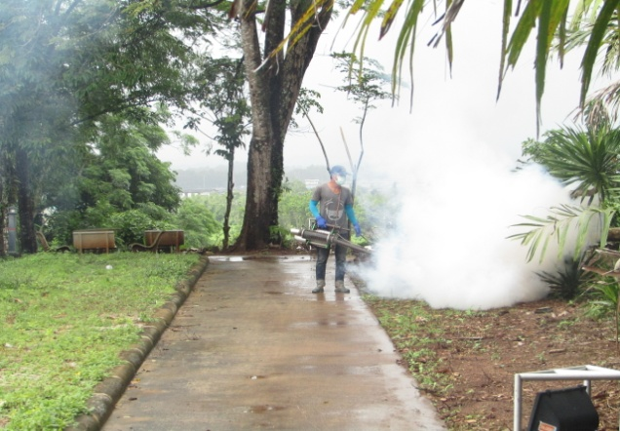
- โครงการส่งเสริมงานอนุรักษ์ประเพณีท้องถิ่นในงานส่งเสริมประเพณีและวัฒนธรรมท้องถิ่น (งานประเพณีสงกรานต์) ไม่ใช้งบประมาณ
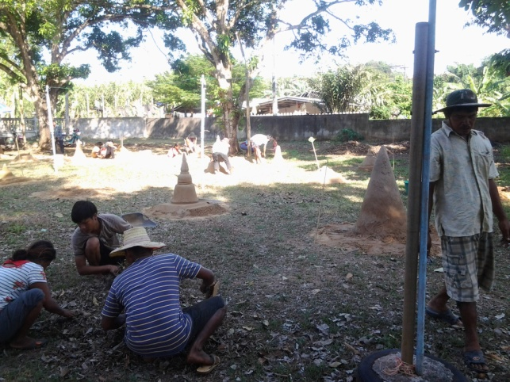
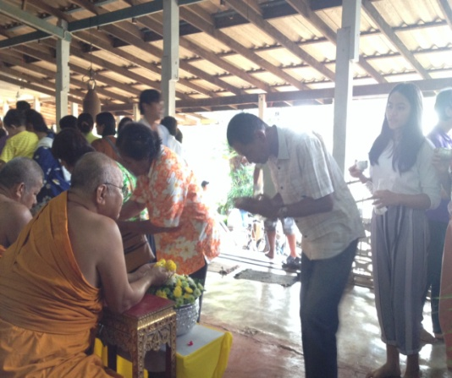

-๓-

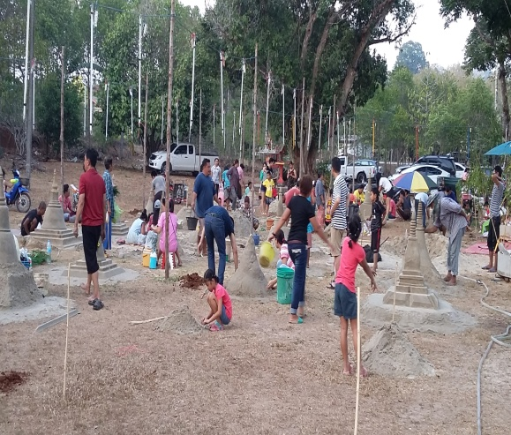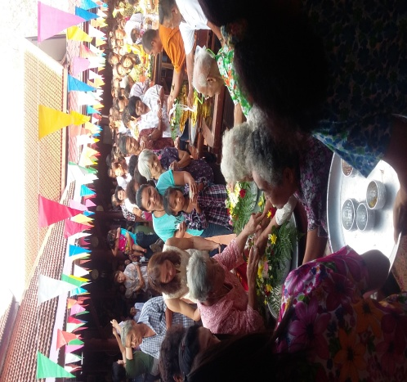
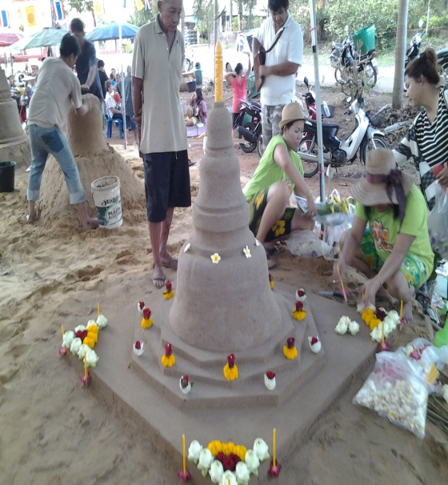
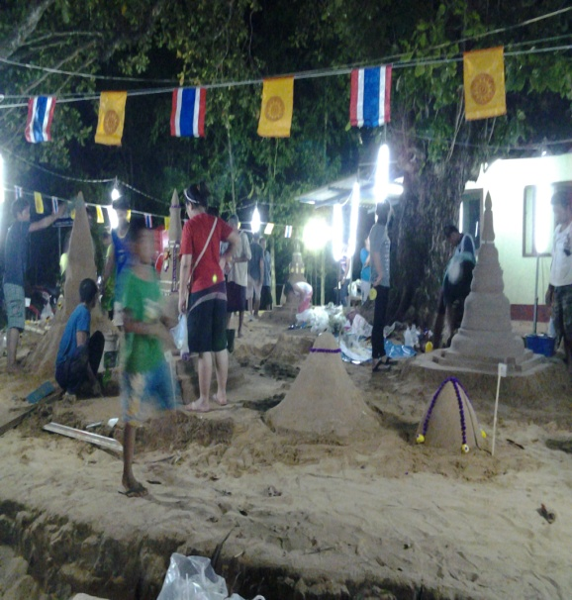

- โครงการอุดหนุนงบประมาณในการดำเนินงานของสถานที่กลางสำหรับเป็นศูนย์รวมข้อมูลข่าวสาร การซื้อหรือการจ้างขององค์กรปกครองส่วนท้องถิ่น (อุดหนุน ทต.เขาวัว-พลอยแหวน อ.ท่าใหม่ จ.จันทบุรี) งบประมาณ 5,000 บาท
- โครงการอุดหนุน ศพส. จ.จันทบุรี เพื่อจ่ายให้ที่ทำการปกครองจังหวัดจันทบุรีดำเนินการตามโครงการเพิ่มศักยภาพในการป้องกันและแก้ไขปัญหายาเสพติดของศูนย์อำนวยการพลังแผ่นดินเอาชนะยาเสพติดจังหวัดจันทบุรี ประจำปีงบประมาณ 2559 งบประมาณ 60,000 บาท
- โครงการอุดหนุนสงเคราะห์เบี้ยยังชีพผู้ป่วยเอดส์ งบประมาณ 6๕,๕00 บาท
- โครงการจ่ายเงินสงเคราะห์เบี้ยยังชีพคนพิการ งบประมาณ 69๙,๒00 บาท
- โครงการอุดหนุนสงเคราะห์เบี้ยยังชีพคนชรา งบประมาณ 4,3๖๙,600 บาท

-4-

๙. โครงการจัดกิจกรรมประเพณีลอยกระทง ประจำปี 255๘ ในวันที่ ๒๕ พฤศจิกายน 255๘
งบประมาณ ๖, 200 บาท
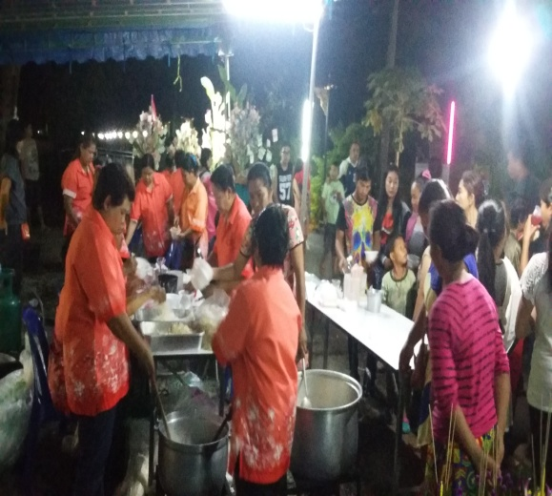
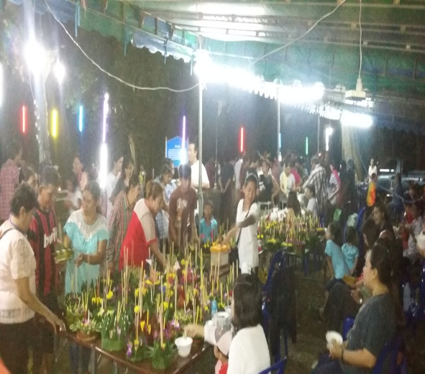
1๐. โครงการจัดงานเฉลิมพระเกียรติ เนื่องในวโรกาสมหามงคลเฉลิมพระชนมพรรษาพระบาทสมเด็จพระเจ้าอยู่หัว (วันพ่อแห่งชาติ) 5 ธันวาคม 255๘ งบประมาณ ๗,๐00 บาท

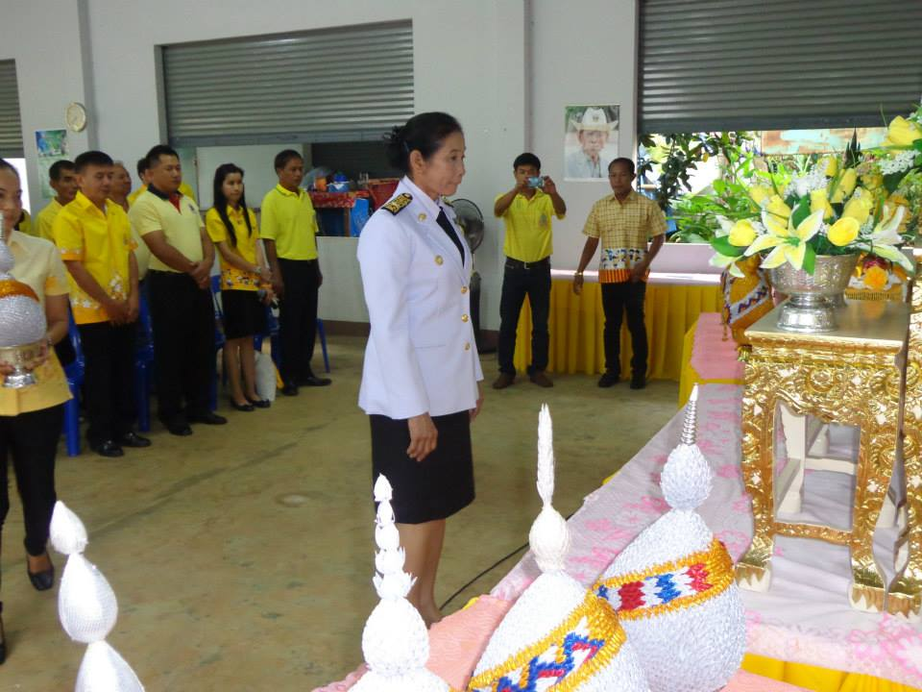
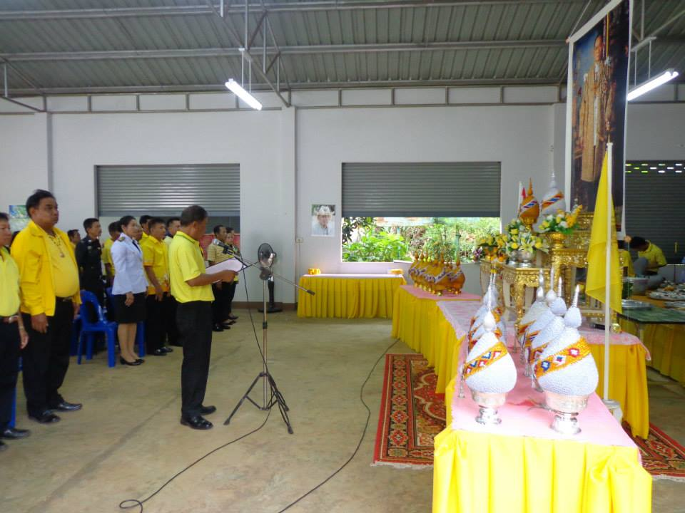

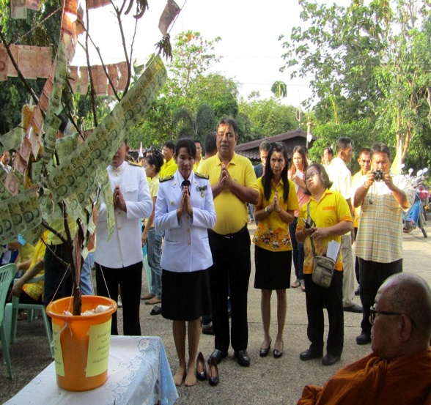

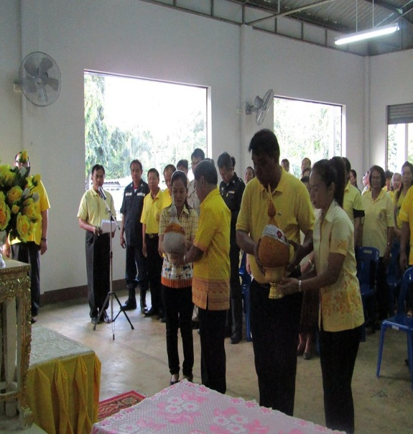

-5-

1๑. โครงการเวทีประชาคมระดับหมู่บ้านและระดับตำบล ประจำปี ๒๕๕๙
งบประมาณ ๘,๔5๕ บาท
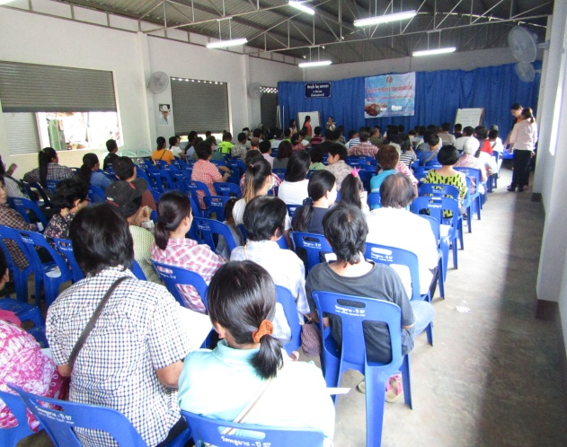
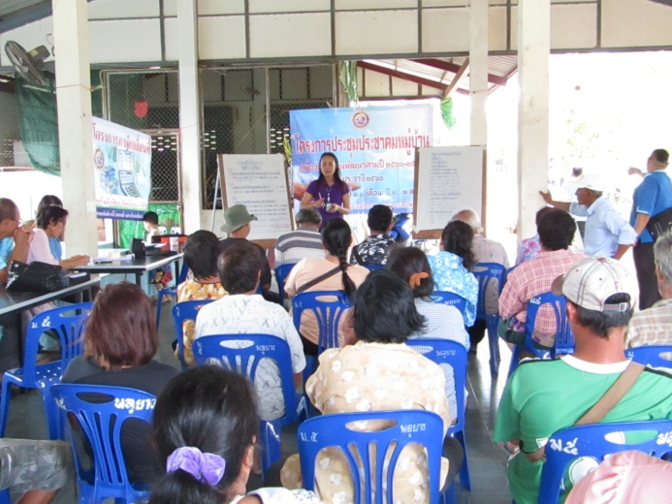

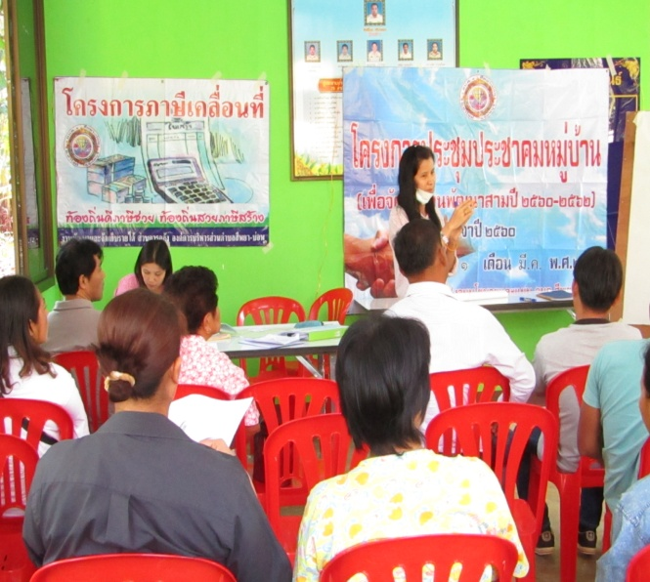
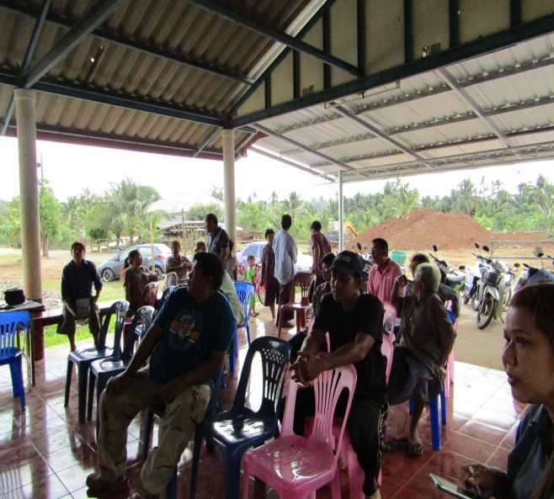

1๒. โครงการป้องกันและลดอุบัติเหตุทางถนนในช่วงเทศกาลปีใหม่ 255๙ (ระหว่างวันที่ ๒๙ ธันวาคม 255๘ – ๔ มกราคม 255๙) งบประมาณ ๗00 บาท
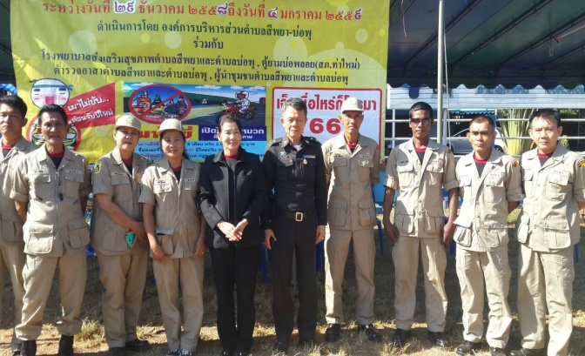
-๖-
1๓. โครงการแข่งขันกีฬา “เนินเต็งเกมส์” ( ๒๔-๒๖ กุมภาพันธ์ 255๙)
งบประมาณ ๘,๔90 บาท
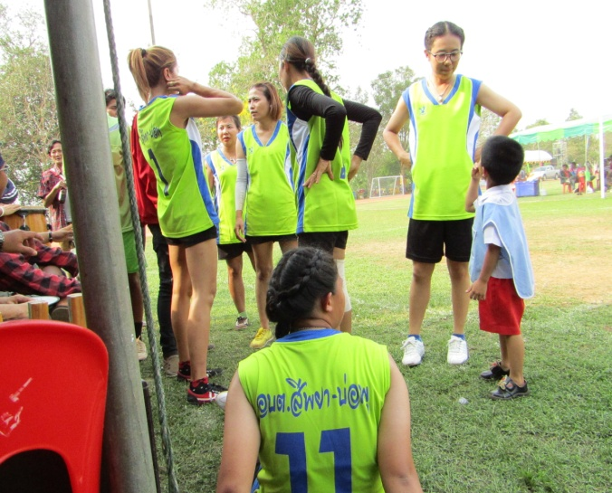
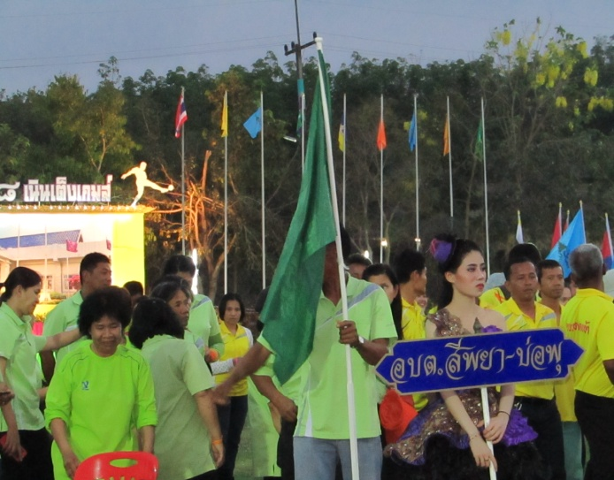
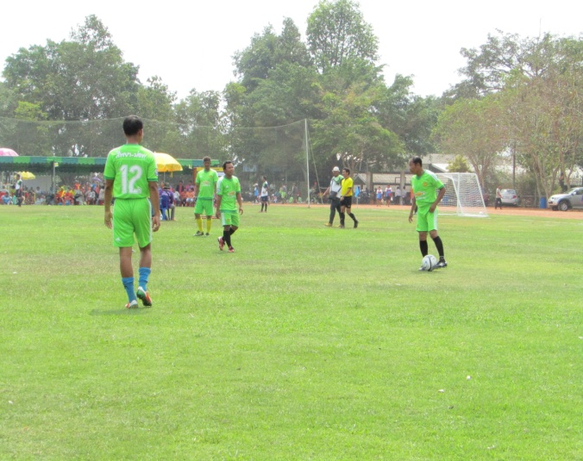
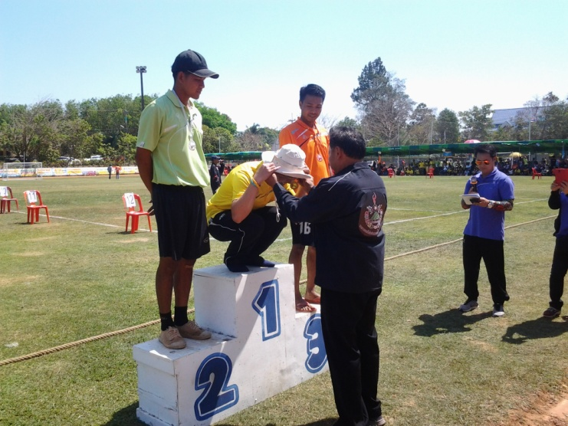

1๔. โครงการกิจกรรม 5 ส เพื่อเพิ่มประสิทธิภาพการบริหารจัดการปีงบประมาณ พ.ศ.255๙ (1 ตุลาคม ๒๕๕๘ – 30 กันยายน 255๙) ไม่ใช้งบประมาณ
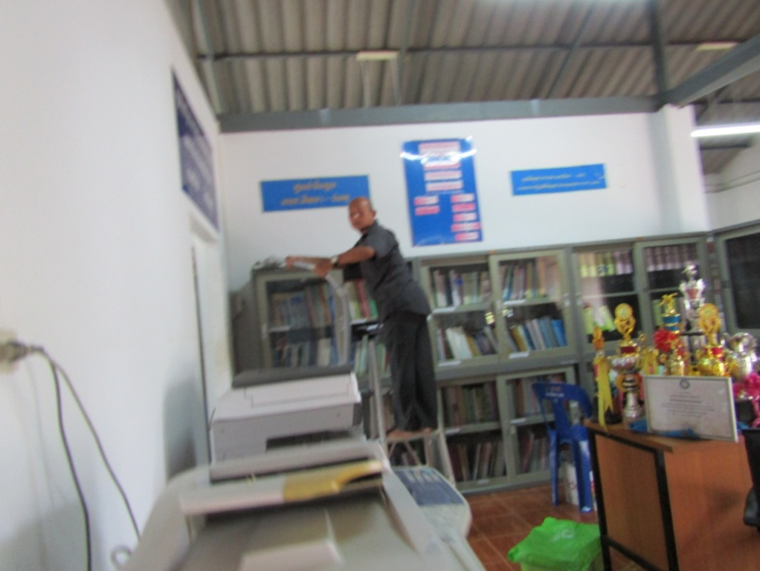
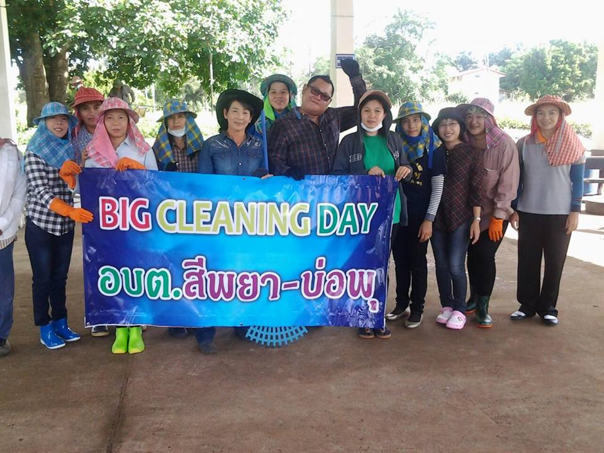

-7-

1๕. โครงการปรับลดขั้นตอน และระยะเวลาการปฏิบัติราชการเพื่อเพิ่มประสิทธิภาพการให้บริการประชาชน ปีงบประมาณ 255๙ ( ๑ ตุลาคม 255๘ – 30 กันยายน 255๙ ) ไม่ใช้งบประมาณ

1๖. โครงการสำรวจความพึงพอใจของประชาชนที่มีต่อการให้บริการขององค์การบริหาร

ส่วนตำบลสีพยา-บ่อพุ ไม่ใช้งบประมาณ

1๗. โครงการรณรงค์การลดปริมาณและการคัดแยกขยะมูลฝอยในชุมชน (๑ ตุลาคม๒๕๕๘

– 30 กันยายน 2558) ไม่ใช้งบประมาณ

๑๘. โครงการป้องกันและลดอุบัติเหตุทางถนนในช่วงเทศกาลสงกรานต์ ปี 255๙
(๑๒ – 1๔ เมษายน 255๙) งบประมาณ ๗00 บาท
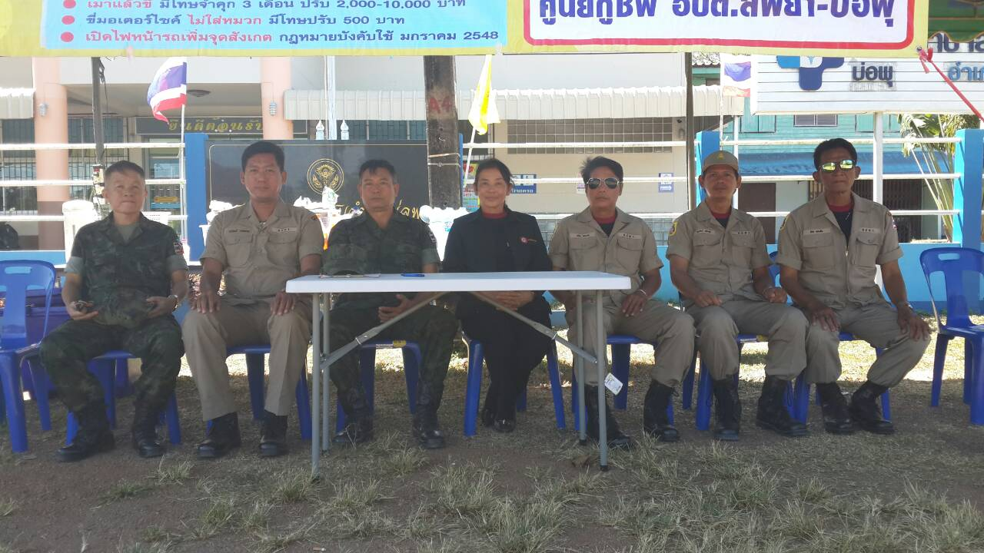
1๙. โครงการจัดงานสัปดาห์ส่งเสริมพระพุทธศาสนา เนื่องในวันวิสาขบูชา วันสำคัญสากลของโลก ประจำปี พ.ศ. ๒๕๕๙ (1๔ - ๒๐ พฤษภาคม 255๙) ไม่ใช้งบประมาณ
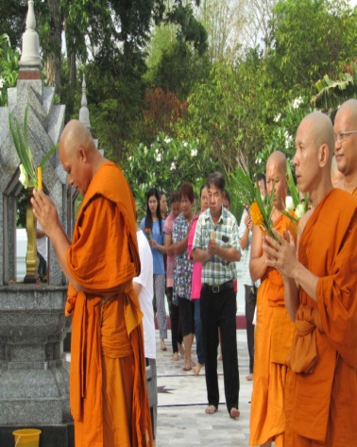
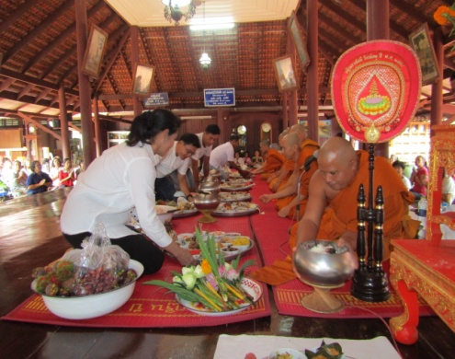

-8-
2๐. โครงการพัฒนาศักยภาพในการปฏิบัติงานของพนักงานส่วนตำบล
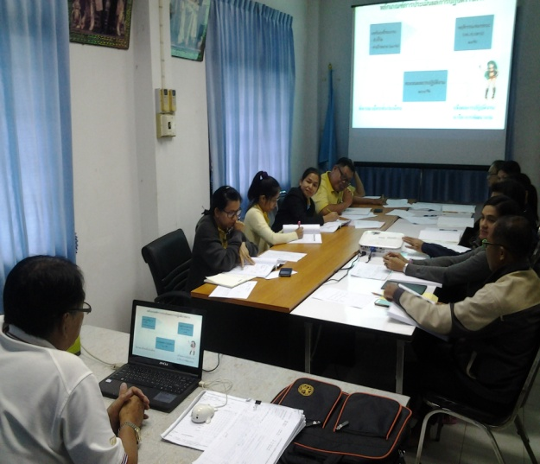
องค์การบริหารส่วนตำบลสีพยา-บ่อพุ ๒๙ มิถุนายน ๒๕๕๙ ไม่ใช้งบประมาณ
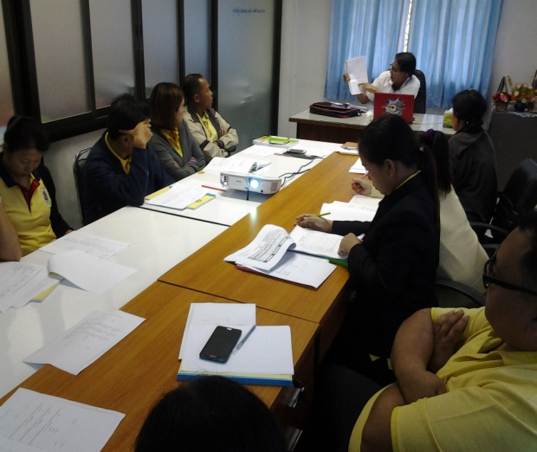

2๑. โครงการจัดงานเฉลิมพระเกียรติ สมเด็จพระนางเจ้าฯ พระบรมราชินีนาถ (วันแม่แห่งชาติ) วันที่ 12 สิงหาคม 2559 งบประมาณ 2,000 บาท
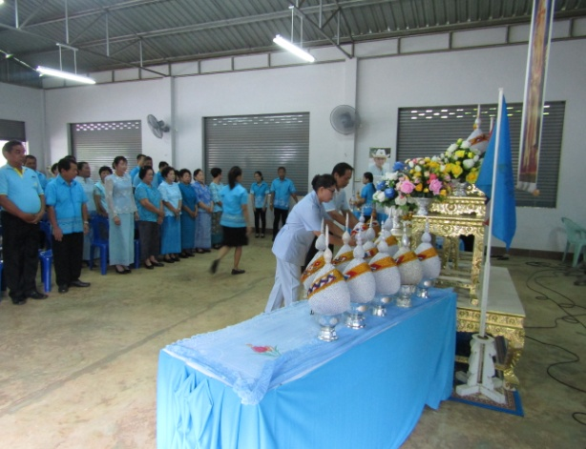
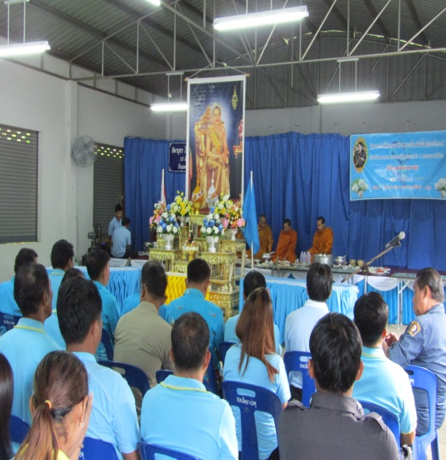

22. จัดซื้อเก้าอี้สำนักงาน จำนวน 3 ตัว ราคาตัวละ 1,500 บาท งบประมาณ 4,๕00 บาท
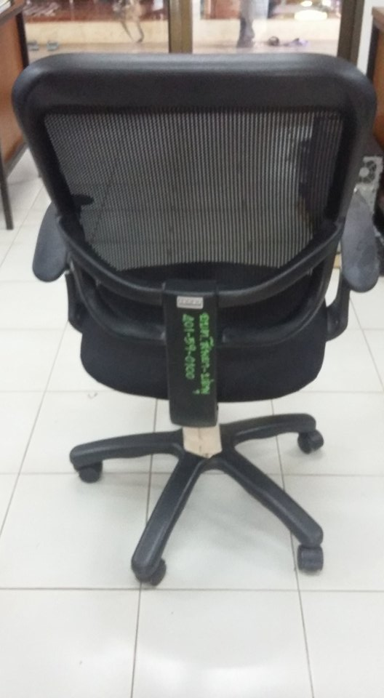
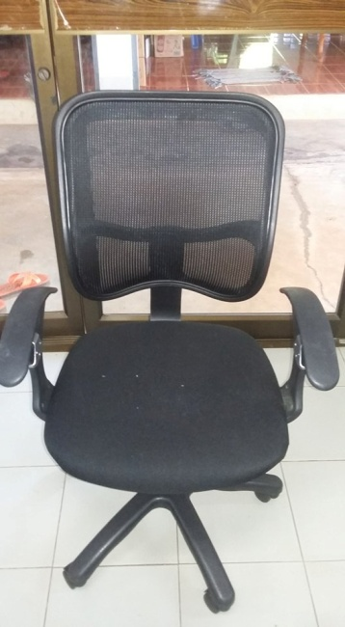

-9-

23. จัดซื้อตู้เหล็กเก็บเอกสาร จำนวน 2 ตู้ ราคาตู้ละ 3,600 บาท งบประมาณ 7,200 บาท
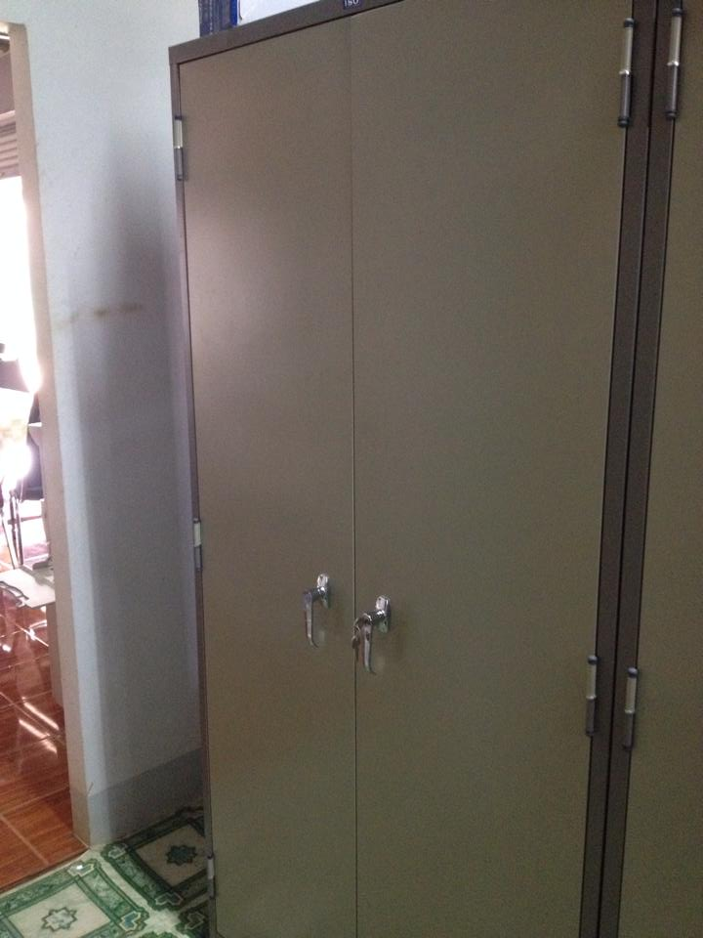
24. จัดซื้อโต๊ะคอมพิวเตอร์ จำนวน 2 ตัว ราคาตัวละ 1,100 บาท งบประมาณ 2,200 บาท
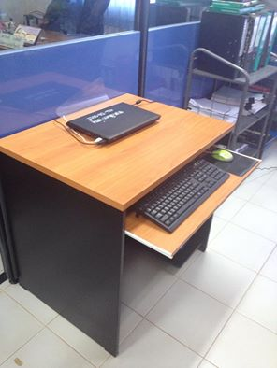

-10-

-10-

๒5. จัดซื้อโต๊ะทำงาน ระดับ ๓-๖ จำนวน 1 ตัว งบประมาณ ๓,๘00 บาท
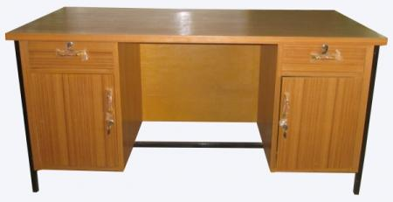

26. จัดซื้อครุภัณฑ์คอมพิวเตอร์
- จัดซื้อเครื่องโน๊คบุ๊ค จำนวน 1 เครื่อง งบประมาณ ๒๑,๐๐๐ บาท
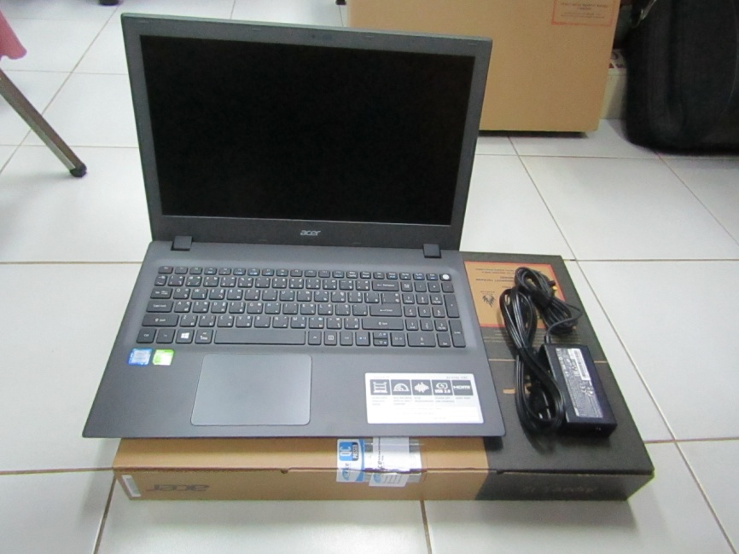
- จัดซื้อเครื่องคอมพิวเตอร์ สำหรับงานประมวลผล แบบที่ ๑ จำนวน 2 เครื่อง ราคาเครื่องละ 22,000 บาท งบประมาณ 44,000 บาท
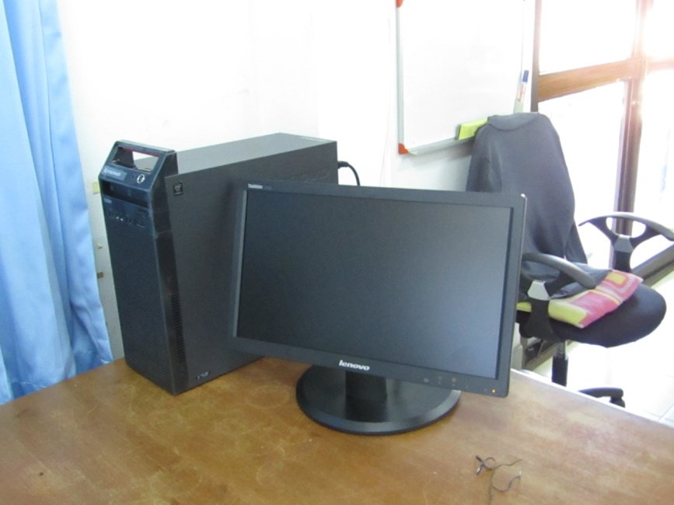
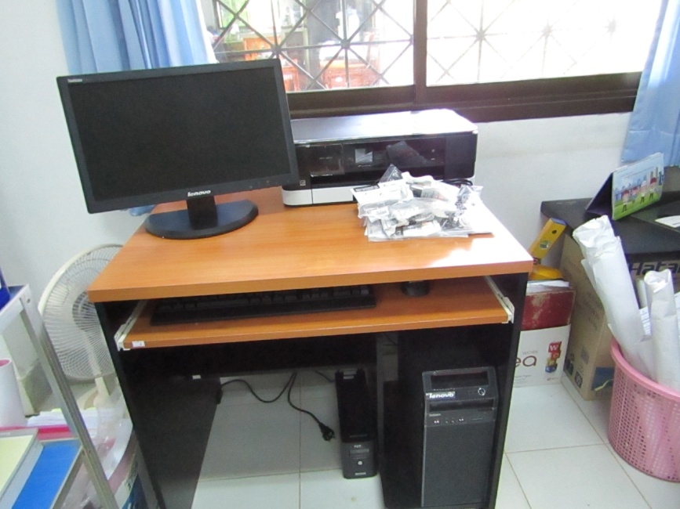

-11-

- จัดซื้อเครื่องสำรองไฟ ขนาด ๘๐๐ VA จำนวน 2 เครื่อง ราคาเครื่องละ 3,100 บาท งบประมาณ 6,200 บาท
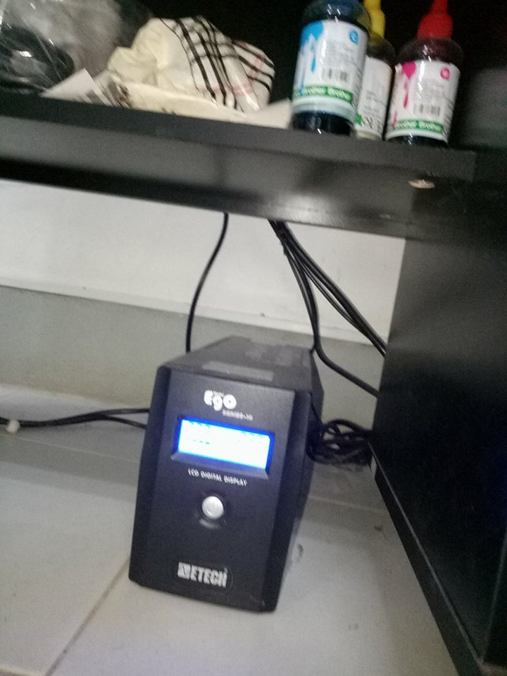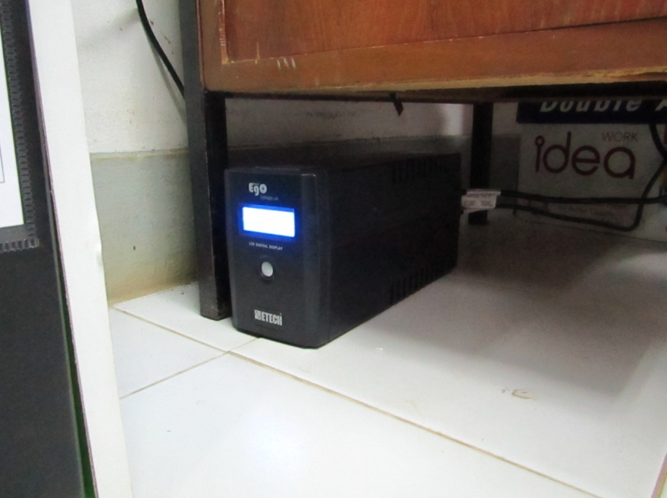

- จัดซื้อเครื่องปริ๊นเตอร์สีขาว-ดำ งบประมาณ ๗,๖00 บาท
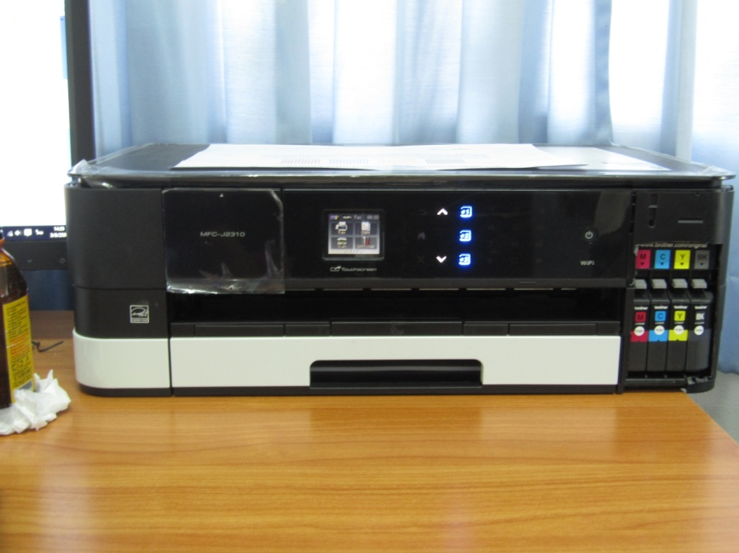

-๑๗-
27. จัดซื้อเครื่องโทรสาร จำนวน 1 เครื่อง งบประมาณ ๑๘,๐๐๐ บาท
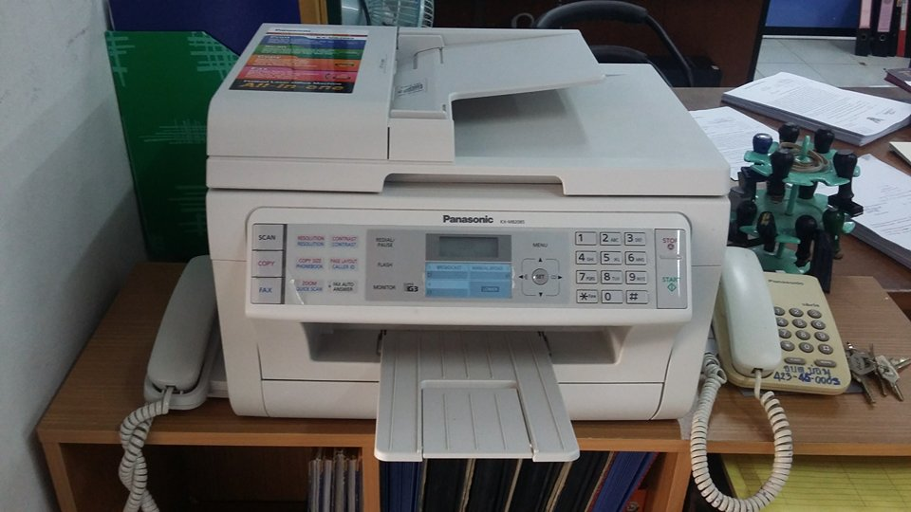

-12-

28. จัดซื้อเครื่องเล่น CD/DVD จำนวน 1 เครื่อง งบประมาณ ๕,๐๐๐ บาท
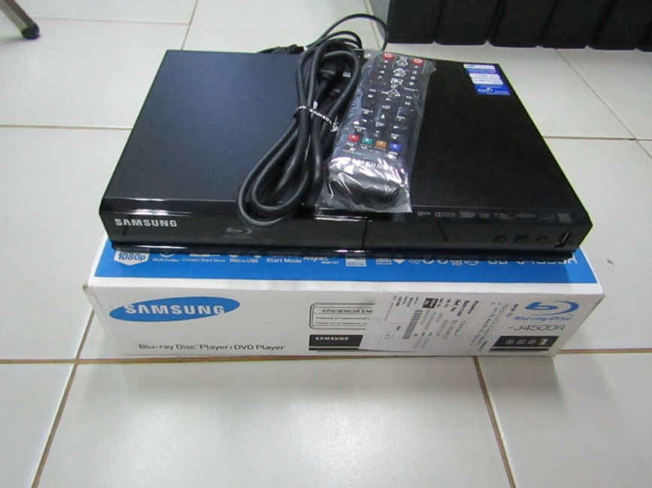
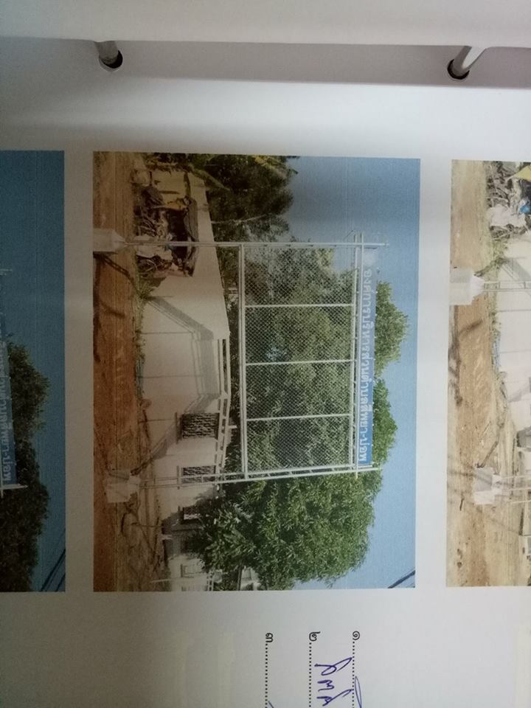
29. โครงการก่อสร้างป้ายประชาสัมพันธ์ (ป้ายคัตเอาท์) (ตามแบบ อบต.สีพยา-บ่อพุ)
งบประมาณ ๔๐,๐๐๐ บาท

๓0. จัดซื้อรถยนต์บรรทุกติดเครนไฮดรอลิก พร้อมกระเช้าซ่อมไฟฟ้า ตัวรถชนิด ๖ ล้อ (รายละเอียดคุณลักษณะรถยนต์ ตามแบบ อบต.สีพยา-บ่อพุ) งบประมาณ ๒,๔๗๐,๐๐๐ บาท
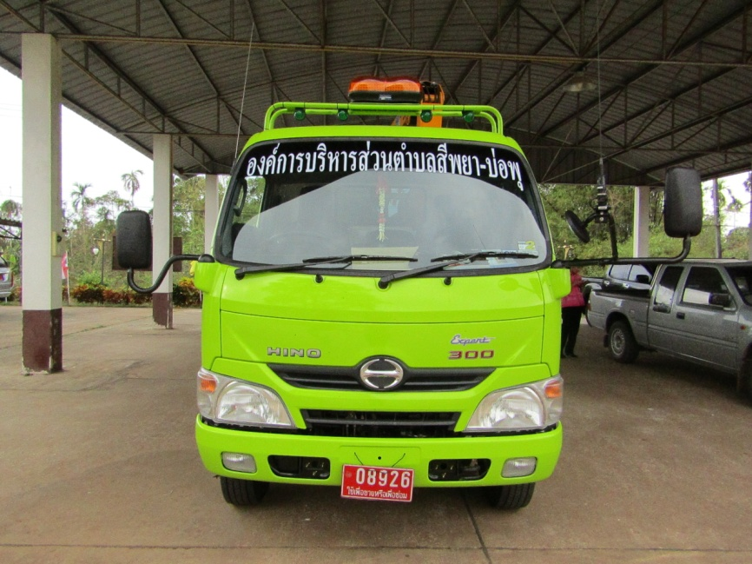
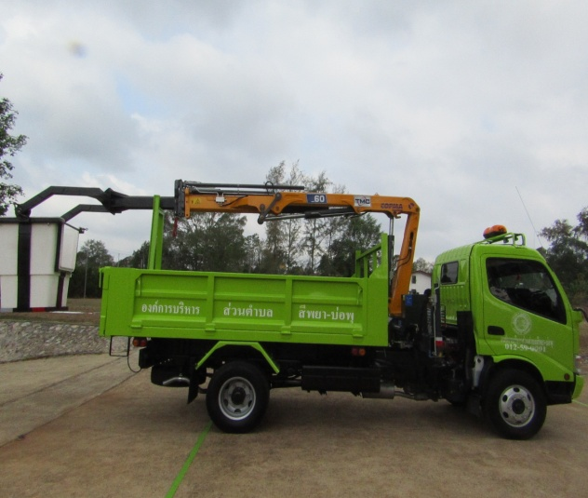

-๑3-
31. ป้ายจุดบริการประชาชน งบประมาณ ๑๒,๐๐๐ บาท
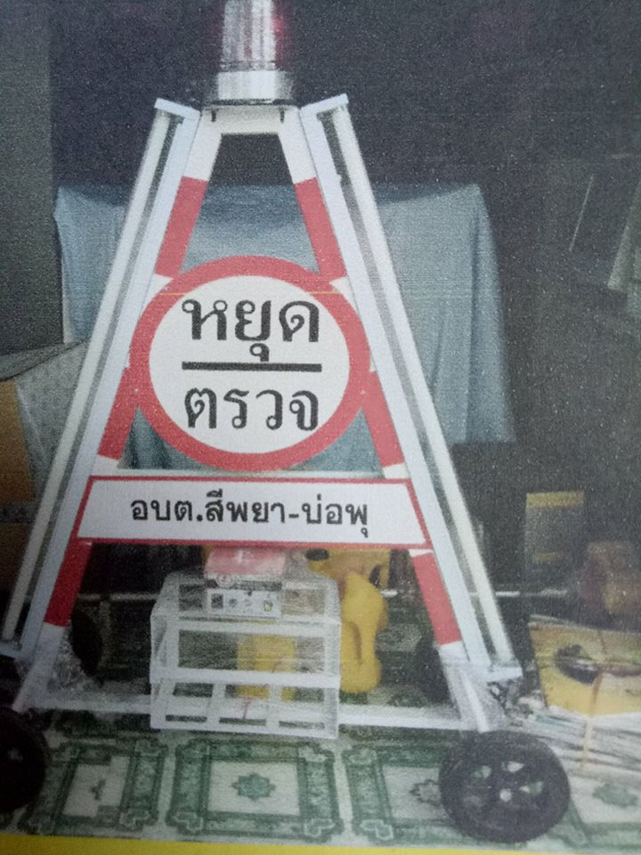
๓2. สัญญาณไฟฉุกเฉินพร้อมอุปกรณ์ งบประมาณ ๑๔,๐๐๐ บาท
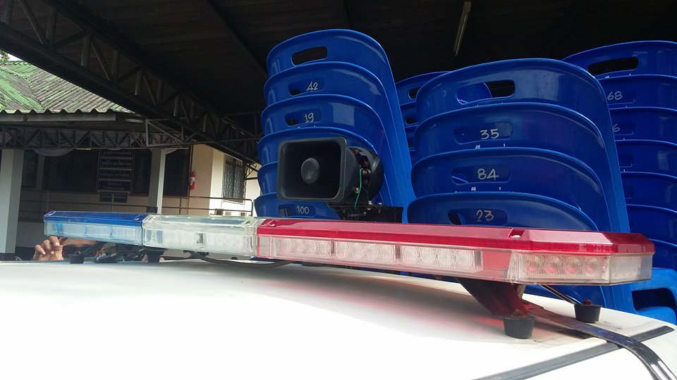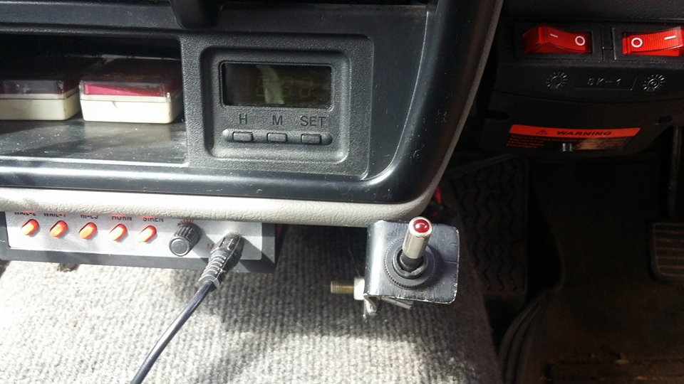
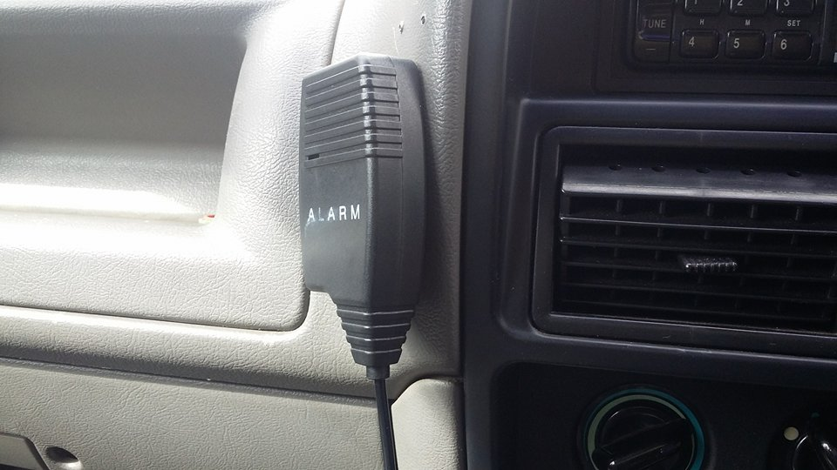
-14-

33. จัดซื้อเครื่องตัดหญ้า
- จัดซื้อเครื่องตัดหญ้าแบบข้ออ่อน งบประมาณ ๑๑,๐๐๐ บาท
- จัดซื้อเครื่องตัดหญ้าแบบข้อแข็ง งบประมาณ ๘,๕๐๐ บาท
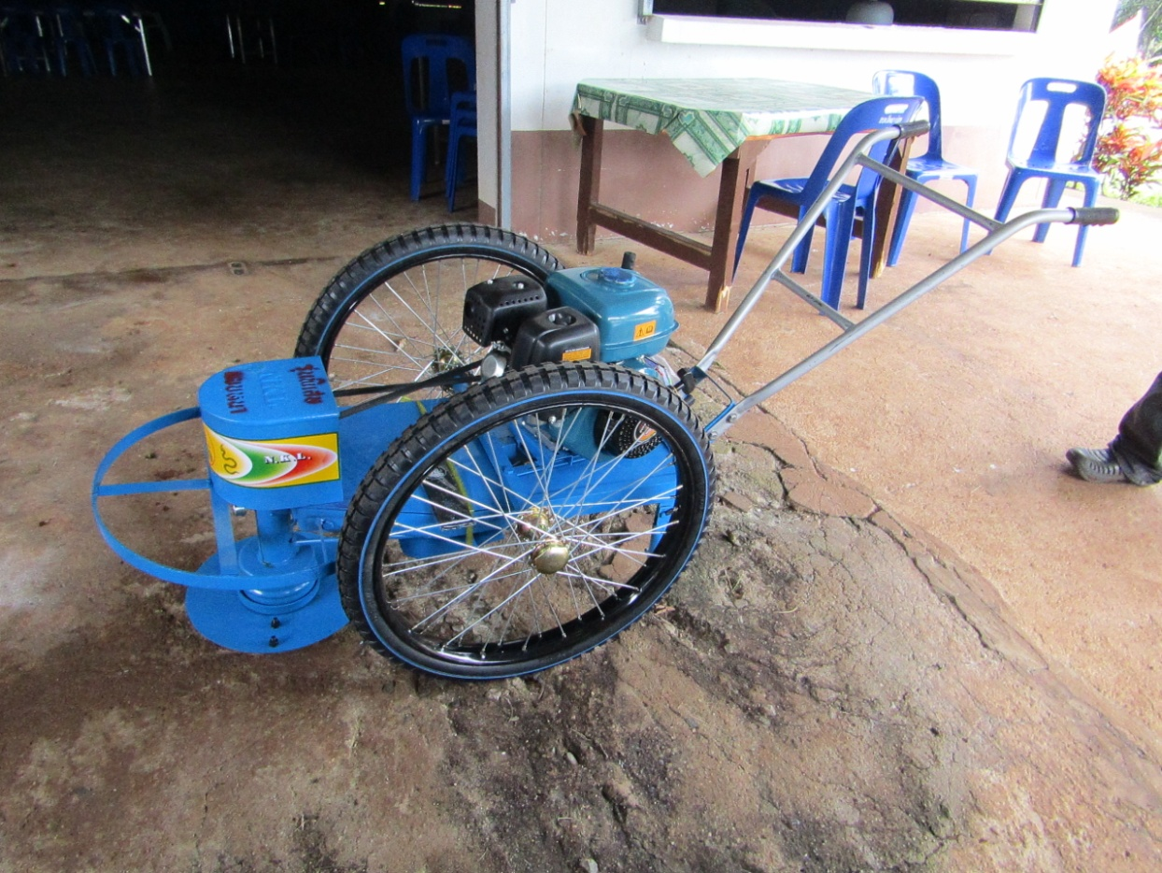
- จัดซื้อเครื่องตัดหญ้าแบบล้อจักรยาน งบประมาณ ๙,๐๐๐ บาท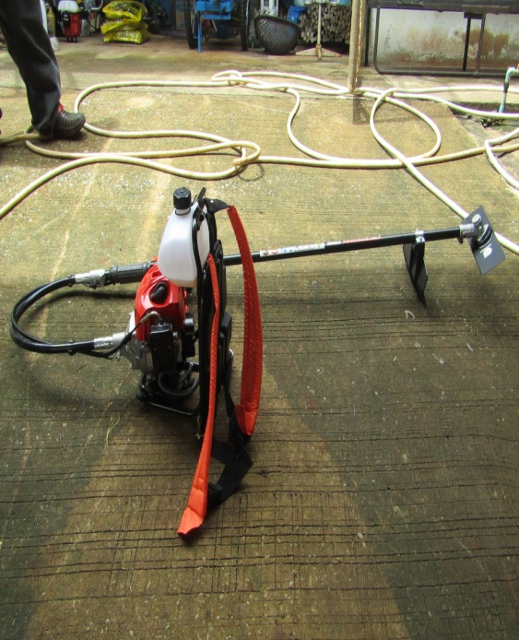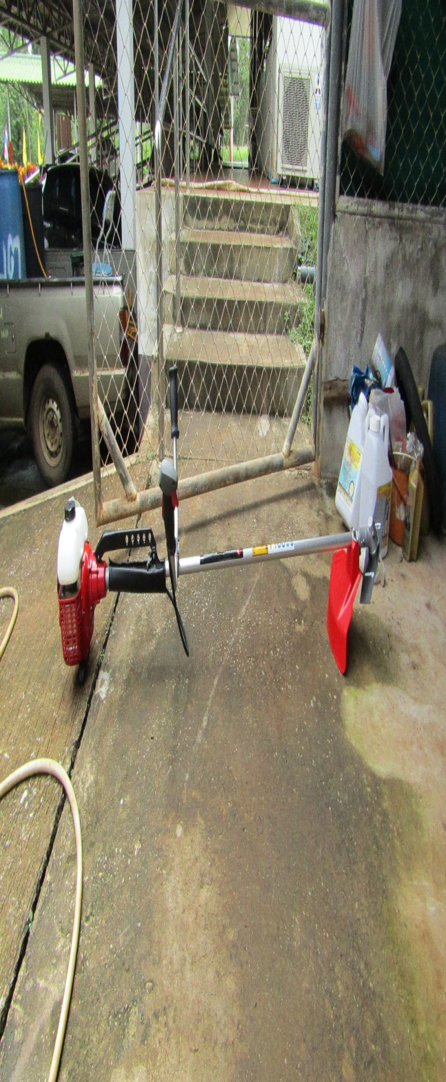

34. โครงการก่อสร้างถนน คสล. ซอย ๑๗ หมู่ ๘ ตำบลสีพยา อำเภอท่าใหม่ จังหวัดจันทบุรี ช่วงที่ ๑ กว้าง ๓ เมตร ยาว ๙๐ บาท ช่วงที่ ๒ กว้าง ๔ เมตร ยาว ๑๓๕ เมตร งบประมาณ ๕๒๕,๐00 บาท
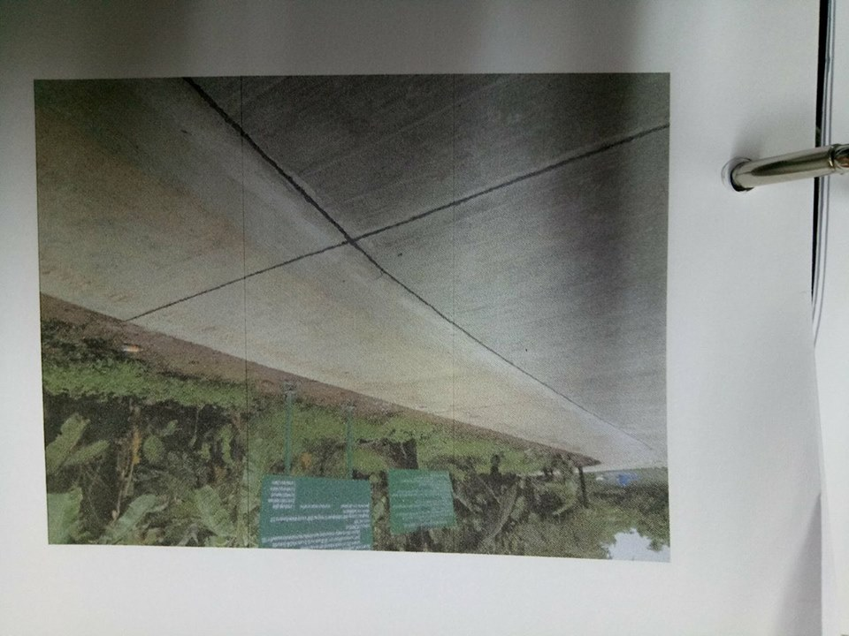
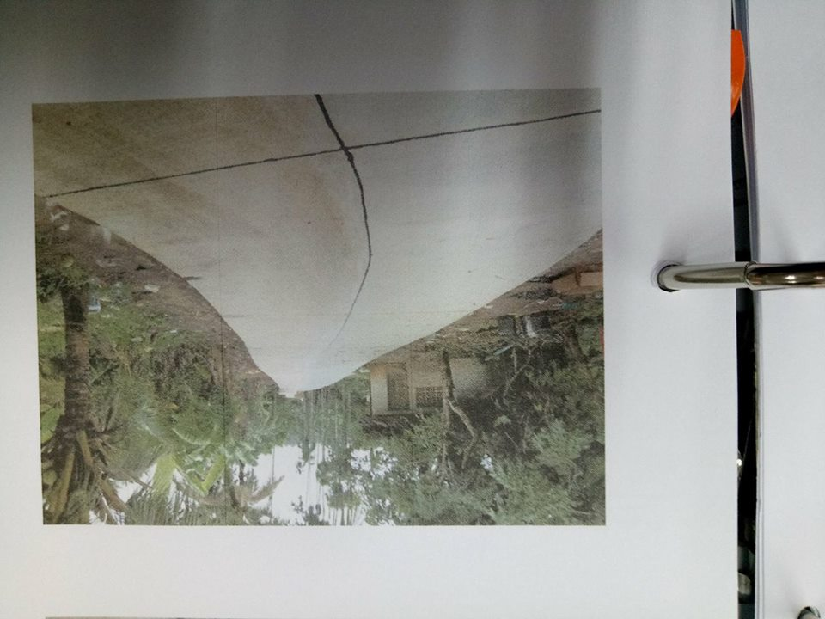

-15-

35. โครงการก่อสร้างรางระบายน้ำและวางท่อระบายน้ำ คสล. หมู่ที่ ๕ ตำบลบ่อพุ อำเภอท่าใหม่ จังหวัดจันทบุรี จุดที่ ๑ ก่อสร้างระบายน้ำ คสล. กว้าง ๐.๕๐ เมตร ยาว ๔๔ เมตร ลึก ๐.๕๐ เมตร พร้อม บ่อพักและฝาตะแกรงเหล็ก จำนวน ๑ บ่อ ขนาดกว้าง ๑ เมตร ลึก ๑.๕๐ เมตร และฝาปิดบ่อพักตะแกรงเหล็ก จุดที่ ๒ วางท่อระบายน้ำ ขนาด ๐.๘๐ เมตร กว้าง ๑ เมตร จำนวน ๑๑๑ ท่อน พร้อมบ่อพักขนาดกว้าง ๑ เมตร ลึก ๑.๕๐ เมตร จำนวน ๒ บ่อ และฝาปิดบ่อตะแกรงเหล็ก งบประมาณ 3๔๙,7๐0 บาท
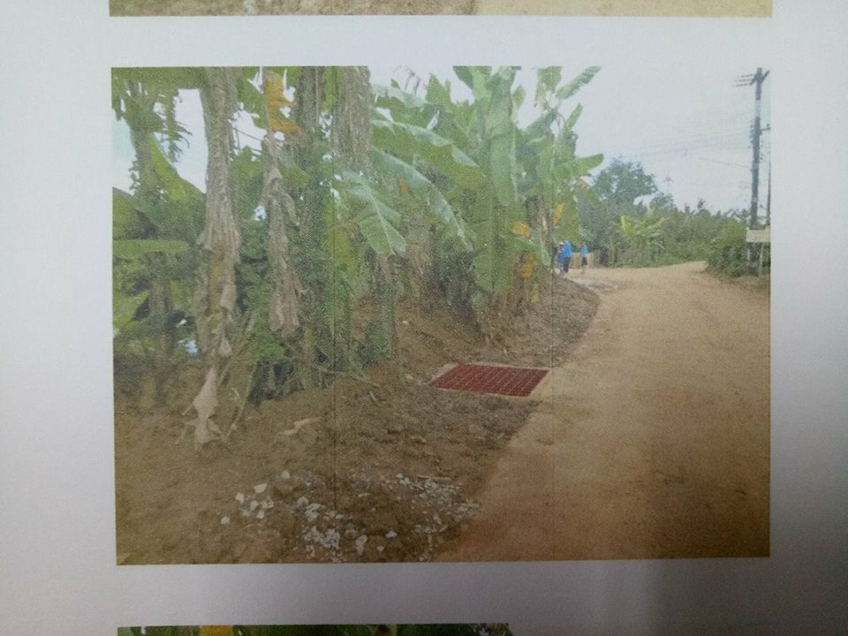
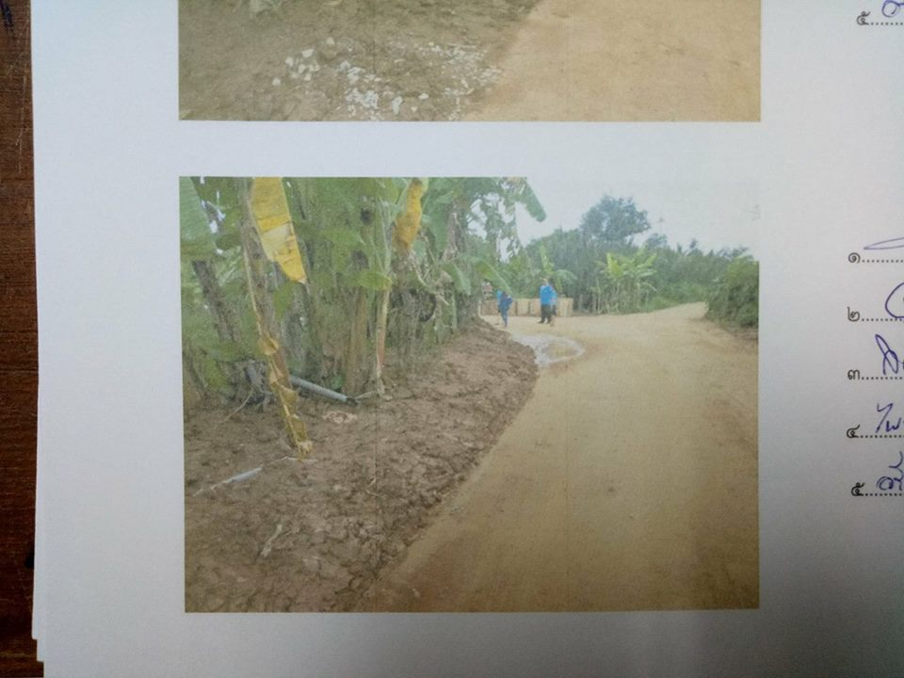

36. โครงการปรับปรุงถนน คสล. (แยกแซงแบะ) ขนาดกว้าง ๕ เมตร ยาว ๓๕ เมตร หนา ๐.๒๐ เมตร หรือมีพื้นที่คอนกรีตไม่น้อยกว่า ๑๗๕ ตารางเมตร และวางท่อแบริเออร์คอนกรีต จำนวน ๗ แท่ง งบประมาณ 1๔๐,0๐๐ บาท
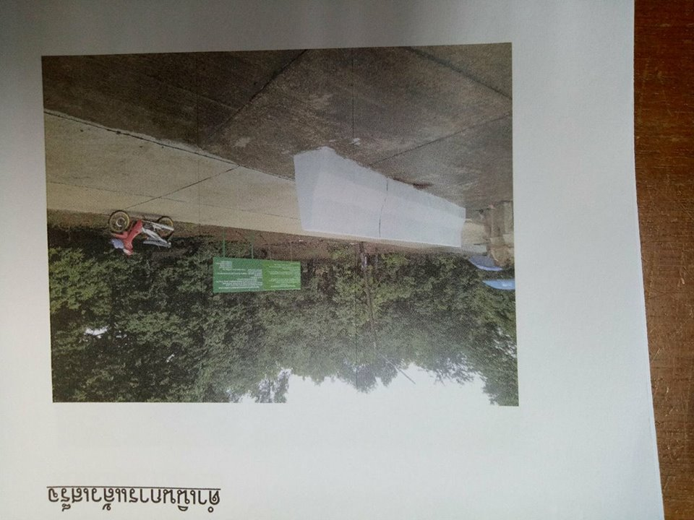
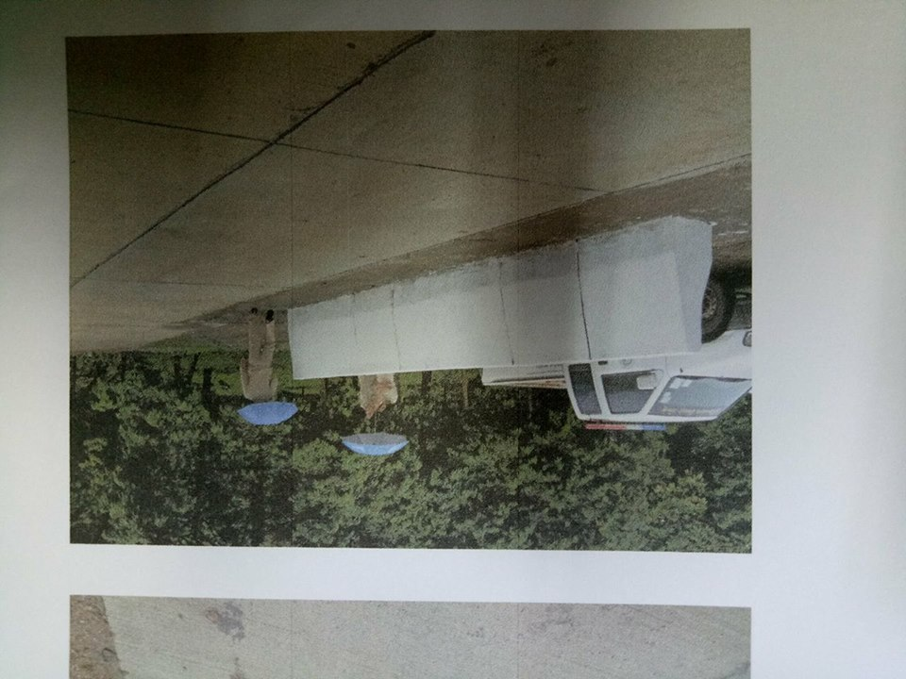

-16-

37. โครงการก่อสร้างถนน คสล. สายหน้าวัดบ่อพุ หมู่ ๔ ตำบลบ่อพุ อำเภอท่าใหม่ จังหวัดจันทบุรี
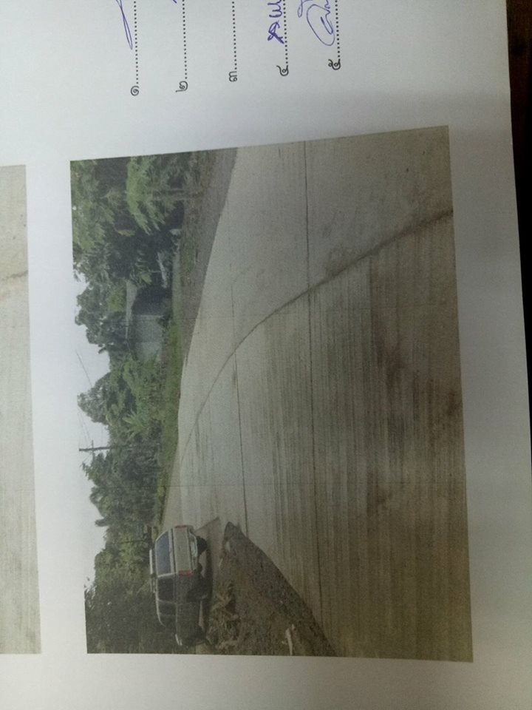
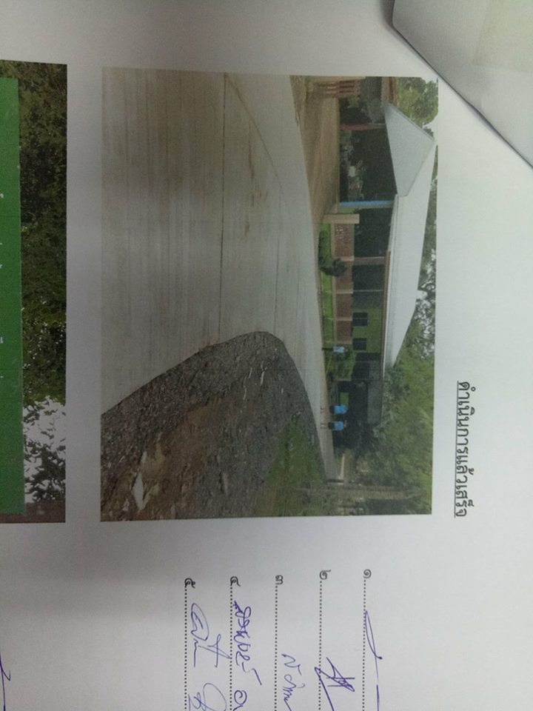
กว้าง ๖ เมตร ยาว ๙๐ เมตร หนา ๐.๑๕ เมตร หรือมีพื้นที่ไม่น้อยกว่า ๕๔๐ ตารางเมตร งบประมาณ ๓๕๘,000 บาท

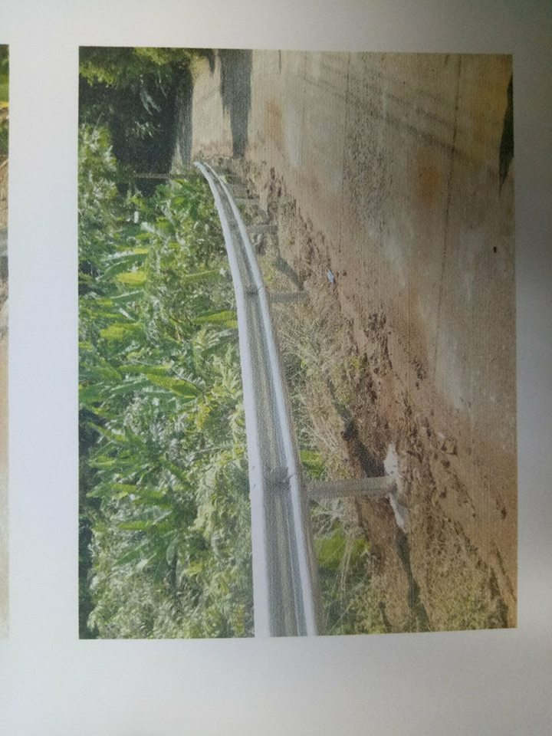
48. โครงการทำการ์ดเลนบริเวณริมตลิ่ง ซอย 11 หมู่ ๑๑ ตำบลสีพยา อ.ท่าใหม่ จ.จันทบุรี
ยาว ๓๒ เมตร (ตามแบบ อบต.สีพยา-บ่อพุ) งบประมาณ ๕๙,๘๐๐ บาท

๔9. จัดซื้อกล้องโทรทัศน์วงจรปิด ชนิด ไอพี แบบอินฟาเรดสำหรับติดตั้งภายนอกอาคาร (OUTDOON IP INFRARED CAMENA) แบบที่ ๑ งบประมาณ ๒๓๕,๐๐๐ บาท (ยังไม่ได้ดำเนินการจัดซื้อแต่ กันเงินรายจ่าย กรณีไม่ได้ก่อหนี้ผูกพันไว้แล้ว)
50. โครงการปรับปรุงถนน คสล. ซอย ๑ หมู่ ๓ ต.สีพยา อ.ท่าใหม่ จ.จันทบุรี ขนาดกว้าง ๔ เมตรยาว ๒๑๕ เมตร หนา ๐.๑๕ เมตร หรือพื้นที่ไม่น้อยกว่า ๘๖๐ ตารางเมตร งบประมาณ ๖๐๘,๐00 บาท (ยังไม่ได้ดำเนินการก่อสร้างแต่กันเงินรายจ่าย กรณีไม่ได้ก่อหนี้ผูกพันไว้แล้ว)

-17-

51. โครงการก่อสร้างถนน คสล. ซ.1 หมู่ ๓ ต.สีพยา อ.ท่าใหม่ จ.จันทบุรี ขนาดกว้าง ๔ เมตร
ยาว ๑๐๐ เมตร หนา ๐.๑๕ เมตร หรือมีพื้นที่ไม่น้อยกว่า ๔๐๐ ตารางเมตร (ต่อจากของเดิม) งบประมาณ ๒๙๕,๐๐๐ บาท (ยังไม่ได้ดำเนินการก่อสร้างแต่กันเงินรายจ่าย กรณีไม่ได้ก่อหนี้ผูกพันไว้แล้ว)
52. โครงการก่อสร้างถนน คสล. ซ.๓ (ข้างบ้านนายละออ) หมู่ ๘ ต.บ่อพุ อ.ท่าใหม่ จ.จันทบุรี กว้าง ๓ เมตร ยาว ๓๗ เมตร หนา ๐.๑๕ เมตร หรือมีพื้นที่ไม่น้อยกว่า ๑๑๑ ตารางเมตร งบประมาณ ๘๐,000 บาท (ยังไม่ได้ดำเนินการก่อสร้างแต่กันเงินรายจ่าย กรณีไม่ได้ก่อหนี้ผูกพันไว้แล้ว)

